生物试题
一、选择题
1. 下列生态系统最大的是（ ）
A. 武夷山 B. 大金湖 C. 福州市 D. 生物圈
【答案】D
【解析】
【分析】生物圈就是生物与环境构成的一个统一的整体，它包括了地球上所有的生物及其生存的全部环境，因此生物圈是一个生态系统，而且是最大的生态系统。
【详解】地球上所有的生物与其环境的总和就叫生物圈。生物圈的范围：以海平面为标准来划分，生物圈向上可到达约10千米的高度，向下可深入10千米左右的深处，厚度约为20千米左右的圈层，包括大气圈的底部、水圈的大部和岩石圈的表面。生物圈是地球上所有生物与其生存的环境形成的一个统一整体，包括森林生态系统、海洋生态系统、农田生态系统、草原生态系统、淡水生态系统、湿地生态系统、城市生态系统等等，生物圈是一个统一的整体，是地球上最大的生态系统，是所有生物共同的家园。故D正确，ABC错误。
故选D。
2. 制作酸奶利用的微生物是（ ）
A. 甲烷菌 B. 乳酸菌 C. 酵母菌 D. 根瘤菌
【答案】B
【解析】
【分析】微生物的发酵技术在食品、药品的生产中具有广泛的应用，如制馒头或面包和酿酒要用到酵母菌，制酸奶和泡菜要用到乳酸菌，制作腐乳要用到多种霉菌，制醋要用到醋酸杆菌，制酱要用到曲霉，制味精要用到棒状杆菌，利用青霉可以提取出青霉素等。
【详解】制酸奶要用到乳酸菌，乳酸菌属于细菌，通过分裂进行生殖，在无氧的条件下，牛奶经乳酸菌的发酵后使原有的乳糖变为乳酸，易于消化。故B正确，ACD错误。
故选B。
3. 青少年对蛋白质需求量较多，可适当多吃的食物是（ ）
A. 米饭 B. 苹果 C. 油条 D. 鸡蛋
【答案】D
【解析】
【分析】食物中营养物质分为能源物质（糖类、脂肪、蛋白质）和非能源物质（水、无机盐、维生素）。
【详解】A．米饭含有的营养物质主要是淀粉等糖类，A错误。
B．苹果含有的营养物质主要是维生素、水等，B错误。
C．油条含有的营养物质主要是淀粉，还含有糖类、脂肪等，C错误。
D．每100克鸡蛋中，含有蛋白质131.5毫克。可见，鸡蛋中含量最高的营养物质是蛋白质。蛋白质是构成人体细胞的基本物质，人体的生长发育、组织的更新等都离不开蛋白质。青少年正处于生长发育的关键时期，应适量多吃提供蛋白质的鸡蛋，D正确。
故选D。
4. 下列人体细胞具有运输氧气功能的是（ ）
A. 红细胞 B. 白细胞 C. 肌肉细胞 D. 神经细胞
【答案】A
【解析】
【分析】血细胞包括红细胞、白细胞和血小板。血红蛋白是红细胞中一种红色含铁的蛋白质。血红蛋白的特性是在氧含量高的地方容易与氧结合，形成氧合血红蛋白，在氧含量低的地方容易与氧分离。血红蛋白的这一特性，使红细胞具有运输氧的功能。
【详解】A．红细胞是数量最多的血细胞，成熟的红细胞没有细胞核，呈两面凹圆饼状，富含血红蛋白，具有运输氧气的功能，A正确。
B．白细胞是数量最少的血细胞，有细胞核，但比红细胞大，能吞噬病菌，有防御保护功能，B错误。
C．肌肉组织主要由肌细胞构成，具有收缩、舒张功能，使机体产生运动，C错误。
D．神经元（又叫神经细胞）是神经系统结构和功能的基本单位。神经元的基本结构包括细胞体和突起两部分，D错误。
故选A。
5. 下图是人体的眼球结构示意图。看黑板时，物像落在（ ）
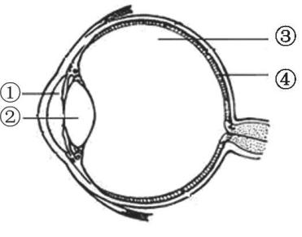
A. ① B. ② C. ③ D. ④
【答案】D
【解析】
【分析】图1中：①角膜，②晶状体，③玻璃体，④视网膜。
【详解】视觉形成的过程是：外界物体反射来的光线，经过角膜、房水，由瞳孔进入眼球内部，再经过晶状体和玻璃体的折射作用，在视网膜上能形成清晰的物像，物像刺激了视网膜上的感光细胞，这些感光细胞产生的神经冲动，沿着视神经传到大脑皮层的视觉中枢，就形成视觉。结合题图可知，人看黑板时，物像落在④视网膜。故D正确，ABC错误。
故选D。
6. 儿童缺乏维生素D易导致（ ）
A. 脚气病 B. 坏血病 C. 佝偻病 D. 夜盲症
【答案】C
【解析】
【分析】维生素是一类比较简单的有机物，种类很多，其中大多数是人体自身不能制造的，只能从食物中摄取。维生素不是构成细胞的主要原料，不为人体提供能量，人体每日对它们的需要量也很小，但是它们对人体的重要作用是其他营养物质所不能代替的。人体一旦缺乏维生素，就会影响正常的生长和发育，还会引起疾病。
【详解】A．维生素B₁维持人体正常的新陈代谢和神经系统的正常生理功能，缺乏维生素B₁时引起神经炎、脚气病，A错误。
B．维生素C维持正常的新陈代谢、维持肌肉和血液的正常生理作用，增长抵抗力。缺乏维生素C时患坏血症（牙龈出血）、抵抗力下降等，B错误。
C．钙是骨骼的重要组成成分，维生素D能促进钙的吸收和利用，二者缺乏都会导致儿童出现佝偻病，C正确。
D．夜盲症是由于缺乏维生素A引起的，D错误。
故选C。
7. 从行为获得的途径看，与“蜜蜂采蜜”这一行为相同的是（ ）
A. 海豚跳圈 B. 孔雀开屏 C. 猴子骑车 D. 鹦鹉学舌
【答案】B
【解析】
【分析】（1）先天性行为是动物生来就有的，由动物体内的遗传物质所决定的行为，又称为本能，如蜜蜂采蜜、蜘蛛结网、亲鸟育雏等。
（2）学习行为是在遗传因素的基础上，通过环境因素的作用，由生活经验和学习而获得的行为，如鹦鹉学舌、海豹表演、小狗钻火圈等。
【详解】结合分析可知：“海豚跳圈”、“猴子骑车 ”、“鹦鹉学舌”都是动物出生后在成长的过程中通过环境因素的影响，由生活经验逐渐建立起来的，属于学习行为；而“蜜蜂采蜜”和“孔雀开屏”都是动物一出生就有的一种行为方式，是由体内的遗传物质决定的先天性行为。故B正确，ACD错误。
故选B。
我国自古以来就有以茶待客的传统，茶树栽培历史悠久。为保持茶树品种的优良性状，人们常采用的繁殖方式如下图。回答下列小题。
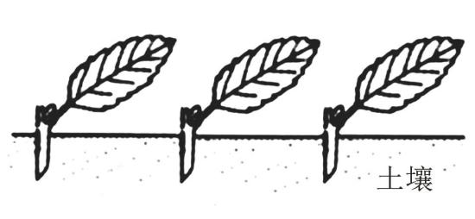
8. 图中表示的繁殖方式是（ ）
A. 扦插 B. 嫁接 C. 杂交 D. 种子繁殖
9. 为提高成活率，减少叶片数量的主要目的是降低（ ）
A. 光合作用 B. 呼吸作用 C. 蒸腾作用 D. 吸收作用
10. 茶树枝条是由芽发育形成的，这是因为芽中有（ ）
A. 分生组织 B. 保护组织 C. 营养组织 D. 输导组织
11. 采摘的茶叶在生物体的结构层次上属于（ ）
A. 细胞 B. 组织 C. 器官 D. 系统
12. 迎客沏茶，完成该反射过程的结构基础是（ ）
A. 反射弧 B. 脑神经 C. 神经元 D. 效应器
13. 茶树会开花结果。据此判断茶树属于（ ）
A. 苔藓植物 B. 蕨类植物 C. 裸子植物 D. 被子植物
【答案】8. A 9. C 10. A 11. C 12. A 13. D
【解析】
【分析】（1）无性生殖的关键在于没有两性生殖细胞的结合，是由母体直接产生新个体的方式，如嫁接、扦插、压条、克隆、组织培养等。
（2）水分以气体状态从植物体内散发到植物体外的过程叫做蒸腾作用；植物的蒸腾作用主要在叶片进行，叶柄和幼嫩的茎也能少量的进行。
（3）植物的组织主要有分生组织、保护组织、营养组织、输导组织和机械组织等，它们各有一定的功能。
（4）植物的结构层次：细胞→组织→器官→个体。
（5）人体通过神经系统，对外界或者内部各种刺激所发生的有规律的反应，就叫反射。反射的结构基础是反射弧。反射弧包括感受器、传入神经、神经中枢、传出神经以及效应器五部分。
（6）根据植物的繁殖方式，一般把植物分成孢子植物和种子植物两大类，其中孢子植物不结种子，但产生孢子，用孢子繁殖后代，包括藻类植物、苔藓植物和蕨类植物；种子植物是植物界中较高等的一个类群，包括裸子植物和被子植物。
【8题详解】
A．扦插是指把能产生不定根的植物体的枝条剪下，将下端插进潮湿的土壤中，使枝条长成一个新个体的方法，所以为保持茶树品种的优良性状，人们常采用的繁殖方式是扦插，故A符合题意。
B．嫁接是指把一个植物体的芽或枝，接在另一个植物体上，使结合在一起的两部分长成一个完整的植物体，嫁接属于无性繁殖，没有精子和卵细胞结合成受精卵的过程，因而后代一般不会出现变异，能保持嫁接上去的接穗优良性状的稳定，而砧木一般不会对接穗的遗传性产生影响，故B不符合题意。
C．杂交是将两条单链DNA或RNA的碱基配对。遗传学中经典的也是常用的实验方法。通过不同的基因型的个体之间的交配而取得某些双亲基因重新组合的个体的方法，故C不符合题意。
D．种子繁殖属于有性生殖，种子萌发发育为新的个体，故D不符合题意。
故选A。
【9题详解】
A．光合作用是绿色植物通过叶绿体利用光能，将二氧化碳和水转化为储存能量有机物，并释放出氧气，故A不符合题意。
B．呼吸作用是生物体吸收氧气，分解有机物为二氧化碳和水，并释放出能量，故B不符合题意。
C．为提高成活率，减少叶片数量的主要目的是降低蒸腾作用，减少水分的散失，提高移栽的成活率，故C符合题意。
D．吸收作用主要是指植物细胞内溶液与细胞外溶液浓度之间的差值，细胞外部溶液的浓度大于细胞内部细胞液浓度时失水，细胞外部溶液的浓度小于细胞内部细胞液浓度时吸收，故D不符合题意。
故选C。
【10题详解】
A．分生组织分布在根尖的分生区、茎的形成层等，分生组织的细胞小，细胞壁薄细胞核大，细胞质浓，具有很强的分裂能力，具有很强的分裂增生能力，所以茶树枝条是由芽发育形成的，这是因为芽中有分生组织，故A符合题意。
B．保护组织一般都分布在植物体的表面，细胞排列紧密，没有细胞间隙，而且在与空气接触的细胞壁上有着角质，对内部各种组织起保护作用，故B不符合题意。
C．营养组织分布在植物的果肉、叶肉、茎中央的髓等，细胞壁薄，液泡大，有储存营养物质的功能，故C不符合题意。
D．输导组织贯穿于根、茎、叶等处，细胞呈长管形，细胞间以不同方式相互联系，运输水、无机盐、营养物质 ，故D不符合题意。
故选A。
【11题详解】
A．除病毒以外，细胞是生物体的结构和功能单位，故A不符合题意。
B．组织是由形态相似，结构、功能相同的细胞联合在一起形成的细胞群，故B不符合题意。
C．采摘的茶叶在生物体的结构层次上属于器官，器官是由不同的组织按照一定的次序结合在一起构成的具有一定功能的结构，故C符合题意。
D．系统是能够共同完成一种或几种生理功能的多个器官按照一定的次序组合在一起构成的结构，故D不符合题意。
故选C。
【12题详解】
AD．神经调节的基本方式是反射，反射的结构基础是反射弧，反射弧包括感受器、传入神经、神经中枢、传出神经以及效应器五部分，任何一个环节中断反射不能进行，所以迎客沏茶，完成该反射过程的结构基础是反射弧，效应器是反射弧的一部分，故A符合题意，D不符合题意。
B．脑神经是由脑部发出的神经，属于周围神经系统的组成部分，故B不符合题意。
C．神经元是神经系统的结构和功能单位，由细胞体和突起构成，故C不符合题意。
故选A。
【13题详解】
A．苔藓植物有茎、叶的分化，但是无根，只有假根，体内无输导组织，植株矮小，故A不符合题意。
B．蕨类植物有根、茎、叶的分化，体内有输导组织，一般长的比较高大，蕨类植物也不结种子，用孢子繁殖后代，属于孢子植物，蕨类植物的生殖离不开水，适于生活在阴湿处，故B不符合题意。
C．裸子植物的主要特征是：具有发达的根、茎、叶，种子裸露，没有果皮包被，裸子植物没有花、果实这两个器官，故C不符合题意。
D．茶树会开花结果。据此判断茶树属于被子植物，被子植物的主要特征是具有根、茎、叶、花、果实、种子六种器官，种子不裸露，外面有果皮包被，故D符合题意。
故选D。
14. 玩“你画我猜”游戏时，某同学画出下图，这表示的是（ ）
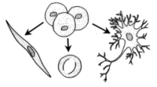
A. 细胞生长 B. 细胞分裂 C. 细胞分化 D. 细胞死亡
【答案】C
【解析】
【分析】本题主要考查细胞分化，细胞分化是指在个体发育过程中，一个或一种细胞通过分裂产生的后代，在形态结构和生理功能上发生差异性的变化，细胞分化的结果是形成不同的组织。
【详解】A．新分裂产生的细胞体积很小，需要不断从周围环境中吸收营养物质，并且转变成组成自身的物质，体积逐渐增大，这就是细胞的生长，A不符合题意。
B．细胞分裂是指一个细胞分成两个细胞，细胞分裂会使细胞数目增多，B不符合题意。
C．细胞分化是指在个体发育过程中，一个或一种细胞通过分裂产生的后代，在形态结构和生理功能上发生差异性的变化，图中细胞的形态、结构和功能发生了改变，因此表示细胞分化，C符合题意。
D．细胞因受严重损伤而累及胞核时，呈现代谢停止、结构破坏和功能丧失等不可逆性变化，此即细胞死亡；细胞死亡包括坏死和凋亡两大类型，D不符合题意。
故选C。
15. 胎儿在母体内主要发育的场所是
A. 卵巢 B. 输卵管 C. 子宫 D. 阴道
【答案】C
【解析】
【分析】本题考查胚胎发育过程。怀孕是从胚胎从输卵管移动到子宫内，着床在子宫内膜开始。
【详解】怀孕是从胚胎从输卵管移动到子宫内，着床在子宫内膜开始。当胚胎成功着床后，胚胎发育到第8周末，其外貌开始像人，从此称作胎儿。母体怀孕280天（40周）左右，胎儿发育成熟。成熟的胎儿从母体的阴道产出的过程成为分娩。分娩的结束标志着婴儿的诞生。可见，胚胎发育的初期在输卵管，当着床后到分娩前的一段时间是在母体的子宫内。胎儿（母体怀孕第8周--第40周）发育的场所是子宫。故选C。
【点睛】本题主要考查胚胎发育过程。对于女性的生殖系统的结构及受精卵的发育是中考的热点，应熟练掌握。
16. 进入青春期的男孩会出现喉结突出、长胡须等第二性征，与此相关的激素主要是（ ）
A. 生长激素 B. 甲状腺激素 C. 胰岛素 D. 雄性激素
【答案】D
【解析】
【分析】进入青春期以后，男孩和女孩的性器官都迅速发育，男性的睾丸和女性的卵巢都重量增加，并能够产生生殖细胞和分泌性激素，性激素能促进第二性征的出现。
【详解】A．生长激素可以促进人的生长发育，A不符合题意。
B．甲状腺激素能够促进人体的新陈代谢和生长发育，提高神经系统的兴奋性。幼年时甲状腺激素分泌不足易患呆小症，呆小症患者身体矮小，智力低下，生殖器官发育不全；甲状腺激素分泌过多得甲亢，B不符合题意。
C．胰岛素可以调节糖在体内的吸收、利用和转化等，C不符合题意。
D．男孩睾丸分泌的雄性激素能激发男孩出现阴毛、腋毛、胡须以及喉结突出等，还出现声音变粗的变声现象等，D符合题意。
故选D。

17. 下列实验材料用具与使用目的相匹配的是（ ）
A. 生理盐水——维持人体细胞形态
B. 澄清石灰水——检测氧气
C. 放大镜——观察洋葱的细胞结构
D. 粗准焦螺旋——放大物像
【答案】A
【解析】
【分析】（1）生理盐水，是为了维持细胞原有的形态。
（2）二氧化碳有能使澄清的石灰水变浑浊的特性，二氧化碳气体。
（3）显微镜的放大倍数是物镜放大倍数与目镜放大倍数之积。
【详解】A．由于生理盐水的渗透压与人体血浆的渗透压相等，人体细胞处在这样的液体环境中，细胞的形态、功能可以保持正常，所以，生理盐水可以维持人体细胞形态，A正确。
B．二氧化碳有能使澄清的石灰水变浑浊的特性，澄清石灰水可以用于检测二氧化碳，B错误。
C．洋葱的细胞结构微小，需要在显微镜下才能看到，所以不可以用放大镜观察洋葱的细胞结构，C错误。
D．粗准焦螺旋用于大幅度升降镜筒，D错误。
故选A。
18. 蜈蚣体表有外骨骼，身体分节。蜈蚣属于（ ）
A. 扁形动物 B. 环节动物 C. 软体动物 D. 节肢动物
【答案】D
【解析】
【分析】扁形动物：身体呈两侧对称；背腹扁平；有口无肛门。
环节动物：身体呈圆筒形，由许多彼此相似的体节组成；靠刚毛或疣足辅助运动。
软体动物：柔软的身体表面有外套膜，大多具有贝壳；运动器官是足。
节肢动物：体表有坚韧的外骨骼；身体和附肢都分节。
【详解】节肢动物的身体许多体节构成的，并且分部，体表有外骨骼，足和触角也分节，包括昆虫纲、多足纲、蛛形纲、甲壳纲。蜈蚣体表有外骨骼，身体分节。可见，蜈蚣属于节肢动物。故D正确，ABC错误。
故选D。
19. 下图表示蝴蝶发育过程的四个时期。下列叙述正确的是（ ）
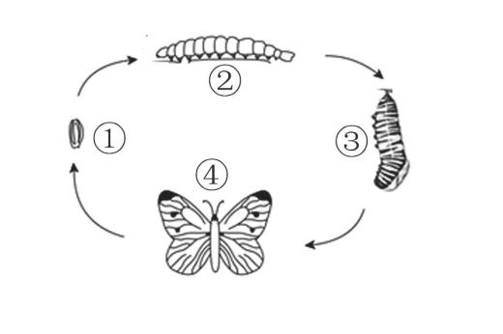
A. ①是生长发育起点
B. ②对农作物生长没有危害
C. ③需要大量地进食
D. 发育过程属于不完全变态
【答案】A
【解析】
【分析】蝴蝶的生殖和发育经过了“①受精卵→②幼虫→③蛹→④成虫”四个时期，这样的变态发育称为完全变态发育。
【详解】A．进行有性生殖的生物，其发育通常是从受精卵开始的，受精卵经过分裂、生长和分化完成个体发育。可见，①受精卵是蝴蝶生长发育起点，A正确。
B．蝴蝶的在幼虫期主要以农作物的叶子为食，到了成虫期，能帮助植物传粉，故蝴蝶在②幼虫期对农作物的危害较大，B错误。
C．蝴蝶的幼虫变化为③蛹之后，表现为不食不动，蛹过一段时间就羽化为成虫，C错误。
D．蝴蝶的生殖和发育经过了“受精卵→幼虫→蛹→成虫”四个时期，发育过程属于完全变态发育，D错误。
故选A。
20. 我国特有珍稀动物大熊猫和扬子鳄的共同特征是（ ）
A. 体温恒定 B. 有脊椎骨 C. 体表被毛 D. 用鳃呼吸
【答案】B
【解析】
【分析】动物可以分为两大类：一类是脊椎动物，约占5％，它们的体内有脊柱：主要包括鱼类、两栖类、爬行类、鸟类和哺乳类等。另一类是无脊椎动物，约占95％，它们的体内没有脊柱：主要包括腔肠动物、扁形动物、线形动物、环节动物、软体动物、节肢动物等。
【详解】大熊猫是哺乳动物，扬子鳄是爬行动物，爬行动物和哺乳动物都属于脊椎动物，共同点是有脊椎骨构成的脊柱。
故选B。
21. 下图阴影部分代表的共同特征是（ ）
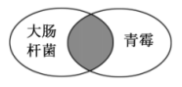
A. 进行孢子生殖
B. 细胞内没有叶绿体
C. 能产生抗生素
D. 具有成形的细胞核
【答案】B
【解析】
【分析】细菌为单细胞生物，基本结构有细胞壁、细胞膜、细胞质和DNA集中的区域，没有成形的细胞核。青霉菌、酵母菌、蘑菇等真菌细胞的结构有细胞壁、细胞核、细胞质、细胞膜和液泡等，体内不含叶绿体，营养方式为异养，必须以现成的有机物为食，从中获得生命活动所需的物质和能量。
【详解】A．大肠杆菌是细菌，细菌通过分裂的方式进行繁殖；青霉属于多细胞真菌，真菌是通过产生大量的孢子来繁殖后代，A错误。
B．结合分析可知，大肠杆菌等细菌、青霉菌等真菌在结构上的共同点是：细胞内都没有叶绿体，B正确。
C．大肠杆菌不能产生抗生素；青霉素是从青霉菌中提炼出的一种常用的广谱抗生素，通过抑制细菌细胞壁的合成起杀菌作用，C错误。
D．大肠杆菌等细菌虽有DNA集中的区域，却没有成形的细胞核，属于原核生物。青霉等真菌具有真正的细胞核，属于真核生物，D错误。
故选B。
22. 人体内，与消化淀粉无关的消化液是（ ）
A. 唾液 B. 胆汁 C. 胰液 D. 肠液
【答案】B
【解析】
【分析】食物中部分营养物质的消化过程简图：
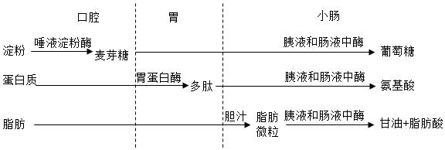 【详解】淀粉的消化从口腔开始，唾液腺分泌的唾液含有唾液淀粉酶，该酶能够将口腔中的部分淀粉分解为麦芽糖；当淀粉和麦芽糖进入小肠后，小肠中具有肠腺分泌的肠液和胰腺分泌的胰液，肠液和胰液中含有消化糖类、脂肪和蛋白质的酶。淀粉、麦芽糖等糖类在小肠内被彻底消化为葡萄糖。可见，在消化道中参与消化淀粉的消化液有：唾液、胰液、肠液，分别由唾液腺、胰腺、肠腺分泌；而胆汁与消化淀粉无关。故B正确，ACD错误。
故选B。
23. 下列关于人的染色体、DNA和基因的叙述，正确的是（ ）
A. X、Y染色体上基因数量相等
B 每个细胞染色体数目相等
C. 染色体上所有基因构成DNA
D 一条染色体上有多个基因
【答案】D
【解析】
【分析】细胞核中有许多染成深色的物质，这些物质就是染色体。染色体主要是由DNA分子和蛋白质分子构成的，DNA分子含有许多有遗传功能的片段，其中不同的片段含有不同的遗传信息，分别控制不同的性状。这些片段就是基因即基因是有遗传效应的DNA片段。
【详解】A．X和Y染色体虽然是同源染色体，但它们所含的基因数目不同，A错误。
B．生殖细胞中的染色体数目是体细胞中的一半，B错误。
C．染色体主要是由DNA和蛋白质构成，DNA上具有特定的遗传信息的片段叫做基因，C错误。
D．一条染色体上包含一个DNA分子，每个DNA分子包含许多基因，D正确。
故选D。
24. 下图①、③表示人体血管，②表示某器官，箭头代表血液流动的方向。下列叙述正确的是（ ）
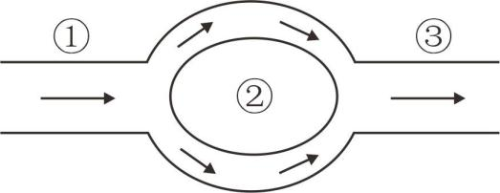
A. 若②为皮肤，③中葡萄糖比①中多
B. 若②为脑，③中含氧量比①中多
C. 若②为胃，③中二氧化碳比①中多
D. 若②为肾脏，③中尿素比①中多
【答案】C
【解析】
【分析】血液流经各器官后，血液中各种成分的一般变化是：
（1）当血液流过肾脏后尿素减少，流过其他各器官后，尿素等废物增加。
（2）当血液流过肺后（肺循环）二氧化碳减少，氧气增加，流过其他各器官后，二氧化碳增加，氧气减少。
（3）当血液流过小肠后营养物质增加，流过其他各器官后，营养物质减少。
【详解】ABC．组组织细胞进行生理活动要消耗葡萄糖等营养物质和氧气，产生尿素等代谢废物和二氧化碳。因此，血液流经组织细胞后，血液内的葡萄糖等营养物质、氧气都会相应减少，而尿素等代谢废物、二氧化碳会增多。可见，若②为皮肤，③中葡萄糖比①中少；若②为脑，③中含氧量比①中少；若②为胃，③中二氧化碳比①中多，AB错误、C正确。
D．血液流经肾脏时，经过肾小球的过滤作用和肾小管的重吸收作用，一部分尿素随尿液排出，因此血液流经肾脏后尿素明显减少。可见，若②为肾脏，③中尿素比①中少，D错误。
故选C。
25. 布洛芬是一种解热镇痛抗炎药，该药在人体内发挥药效的最低血药浓度为8.5μg·mL⁻¹，过量用药会产生副作用。为研究如何科学用药，甲组服用布洛芬片剂，乙组服用相同剂量的布洛芬缓释胶囊，两组均于上午8：00服药并定时静脉抽血，测得平均血药浓度如下图。下列分析错误的是（ ）
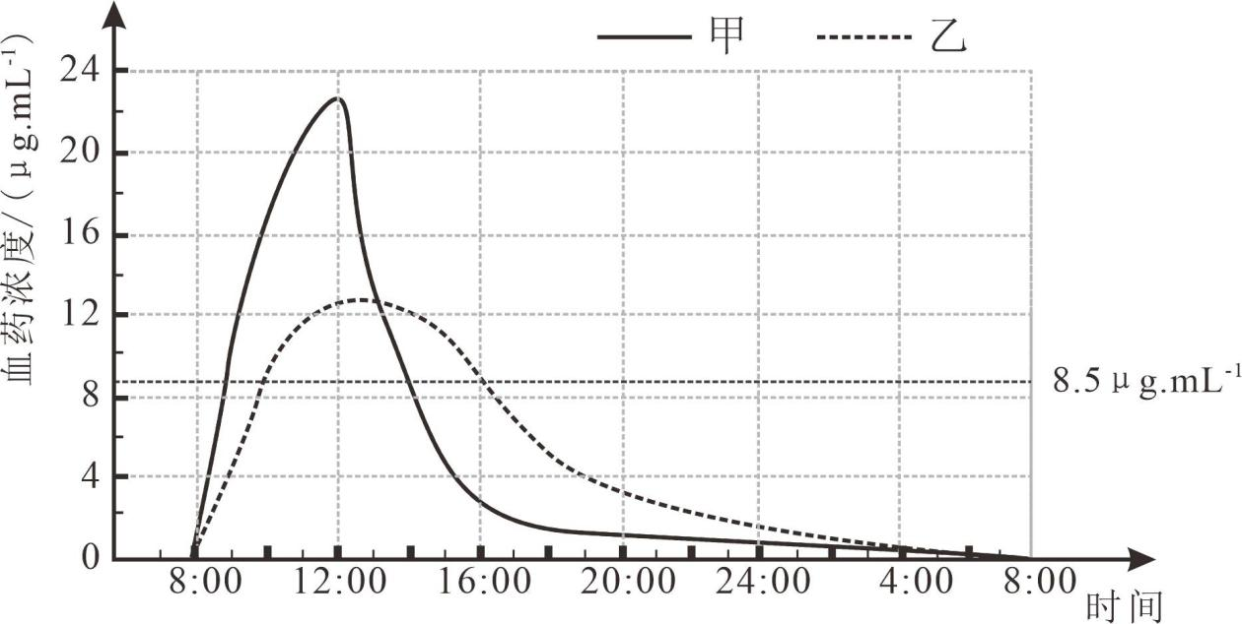
A. 甲组服药4h后，血药浓度最高
B. 若需再次服药，乙组应间隔6h
C. 服药后，片剂开始发挥药效的时间更早
D. 服药后，缓释胶囊的药效持续时间更长
【答案】B
【解析】
【分析】1．对照实验是在研究一种条件对研究对象的影响时，所进行的除了这种条件不同外，其他条件都相同的实验，这个不同的条件，就是唯一变量。
2．安全用药是指根据病情需要，正确选择药物的品种、剂量和服用时间等，以充分发挥最佳效果，尽量避免药物对人体产生的不良作用或危害。
【详解】A．上午8：00服药，根据题干曲线图可知，甲组服药4h后（12:00），血药浓度最高，A正确。
B．上午8：00服药，乙组在16:00时，血药的浓度仍然不低于8.5μg·mL⁻¹的有效浓度。所以，若需再次服药，乙组应间隔：16-8=8h，B错误。
C．根据题干曲线图可知，甲曲线的血药的浓度首先到达有效浓度。可见，服药后，片剂开始发挥药效的时间更早，C正确。
D．根据题干曲线图可知，乙曲线血药浓度位于有效浓度的时间跨度更多。这说明：服药后，缓释胶囊的药效持续时间更长，D正确。
故选B。
二、非选择题
26. 阅读资料，判断下列叙述是否正确。
斑点钝口螈（一种蝾螈）的受精卵外面有一层无色透明的胶状物，能起保护作用，但会阻止氧气进入。科学家发现该蝾螈胚胎呈绿色，原因是胚胎细胞的线粒体旁有一种藻类。藻类为胚胎细胞提供氧气，而胚胎细胞为藻类提供二氧化碳。
（1）斑点钝口螈的生殖方式是无性生殖。（ ）
（2）斑点钝口螈胚胎呈绿色是由于含有藻类。（ ）
（3）斑点钝口螈胚胎细胞可为藻类提供光合作用的原料。（ ）
（4）斑点钝口螈和藻类存在共生现象。（ ）
【答案】（1）错误 （2）正确
（3）正确 （4）正确
【解析】
【分析】1．有性生殖是通过两性生殖细胞（精子和卵细胞）的结合形成的受精卵发育成新个体的生殖方式，如利用种子繁殖后代。无性生殖是不经过两性生殖细胞的结合，由母体直接产生新个体的生殖方式，如植物的扦插、嫁接、组织培养等。
2．绿色植物通过叶绿体利用光能，把二氧化碳和水转化成储存能量的有机物（如淀粉），并且释放出氧气的过程，叫做光合作用。
【小问1详解】
斑点钝口螈是经过两性生殖细胞（例如精子和卵细胞）的结合成为受精卵，再由受精卵发育成为新的个体的生殖方式，属于有性生殖，故题干观点错误。
【小问2详解】
根据题干信息“科学家发现该蝾螈胚胎呈绿色，原因是胚胎细胞的线粒体旁有一种藻类”，藻类植物含义叶绿体，故题干观点正确。
【小问3详解】
光合作用的原料是二氧化碳和水，场所是叶绿体，条件是光，产物是有机物和氧。斑点钝口螈胚胎细胞能够产生进行呼吸作用，产生二氧化碳，因此可为藻类提供光合作用的原料，故题干观点正确。
【小问4详解】
物种之间的关系分种内关系和种间关系。种间关系是不同物种之间的关系，分互利共生、竞争、捕食和寄生。两种生物共同生活在一起，相互依赖，彼此有利，这一现象叫作互利共生。藻类为斑点钝口螈的胚胎细胞提供氧气，而胚胎细胞为藻类提供二氧化碳。可见，斑点钝口螈和藻类存在共生现象，故题干观点正确。
27. 科学家对生物体结构的认识随着显微镜的发明和改进而不断深入。回答问题。
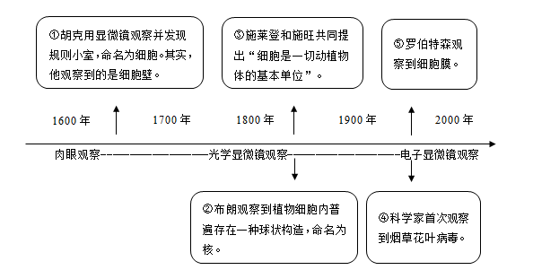
（1）胡克观察的实验材料来自______（选填“植物”或“动物”）。
（2）布朗观察到的球状构造是______。
（3）罗伯特森观察到的结构具有的功能是______。
（4）能支持“植物和动物具有共同祖先”这一观点的是[____]。
（5）观察烟草花叶病毒，应选用的显微镜类型是______。
【答案】（1）植物 （2）细胞核
（3）控制物质进出（或保护）
（4）③ （5）电子显微镜
【解析】
【分析】动物细胞基本结构：细胞膜、细胞核、线粒体、细胞质；植物细胞基本结构：细胞壁、细胞膜、细胞核、细胞质、线粒体、液泡、叶绿体（绿色部分）。
【小问1详解】
植物细胞有细胞壁、液泡，绿色植物细胞还有叶绿体，而动物细胞没有细胞壁、液泡和叶绿体。可见，胡克观察的实验材料具有细胞壁，来自植物。
【小问2详解】
布朗观察到植物细胞内普遍存在一种球状构造，命名为核。可见，布朗观察到的球状构造是细胞核。
【小问3详解】
细胞膜具有保护和控制物质进出的作用（选择透过性）。细胞膜将细胞内部与外界环境分开，使细胞拥有一个比较稳定的内部环境。细胞膜能让有用的物质进入细胞，有害的物质挡在外面，同时把细胞产生的废物排到细胞外。可见，罗伯特森观察到的结构是细胞膜，细胞膜具有的功能是控制物质进出（或保护）。
【小问4详解】
③施莱登和施旺共同提出“细胞是一切动植物体的基本单位”，能支持“植物和动物具有共同祖先”这一观点。
【小问5详解】
病毒非常微小，要用纳米来表示，一个病毒的大小约为10～300纳米，因此用放大镜、光学显微镜不能观察到病毒，必须用电子显微镜才能观察到。可见，观察烟草花叶病毒，应选用的显微镜类型是电子显微镜。
28. 我国是世界上最早种植水稻的国家之一。下图是稻田生态系统示意图。据图回答。
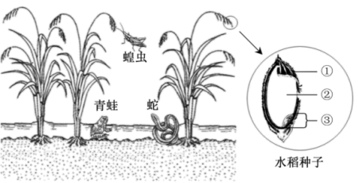
（1）水稻种子结构与玉米相似，其营养物质主要贮存在[____]。
（2）往稻田里施肥，主要是给水稻生长提供______。
（3）写出稻田中最长的一条食物链：______，其中水稻属于生态系统组成成分中的______。
（4）青蛙和蝗虫的体色与环境相似，这种保护色的形成可用达尔文的______学说解释。
（5）研究人员利用______技术，将抗虫基因导入水稻细胞，培育水稻新品种。
【答案】（1）② （2）无机盐
（3） ①. 水稻→蝗虫→青蛙→蛇 ②. 生产者
（4）自然选择 （5）转基因
【解析】
【分析】1．在一定的空间范围内，生物与环境所形成的统一的整体叫生态系统。一个完整的生态系统包括非生物部分和生物部分，非生物部分包括阳光、空气、水、温度等，生物部分由生产者（主要是植物）、消费者（主要是动物）和分解者（腐生的细菌、真菌）组成。
2．自然界中的生物，通过激烈的生存斗争，适应者生存下来，不适应者被淘汰，这就是自然选择。自然选择的主要内容是：过度繁殖、生存斗争、遗传和变异、适者生存。
3．题图中：①果皮和种皮，②胚乳，③胚。
【小问1详解】
水稻和玉米都属于单子叶植物，种子中有一片子叶，有胚乳。在[②]胚乳中贮藏着大量的营养物质，如蛋白质、糖类（主要是淀粉）等。
【小问2详解】
植株生长需要肥料，施肥主要是给植物提供无机盐，植物生长需要较多的无机盐主要是含氮、磷和钾的无机盐。可见，往稻田里施肥，主要是给水稻生长提供无机盐。
【小问3详解】
在生态系统中，生产者与消费者、消费者与消费者之间由于吃与被吃的关系而形成的链状结构叫食物链。结合题图可知，稻田中最长的一条食物链是：水稻→蝗虫→青蛙→蛇。该生态系统中，水稻能进行光合作用，把二氧化碳和水转化成储存能量的有机物，不仅供自身生长发育的需要，也是其他生物类群的食物和能源的提供者，属于生产者。
【小问4详解】
动物适应栖息环境而具有的与环境色彩相似的体色，叫做保护色。具有保护色的动物不容易被其他动物发现，这对它躲避敌害或捕猎动物都是有利的。达尔文认为，这是动物在长期的生存斗争过程中经过自然选择的结果。自然选择是自然界对生物的选择作用，是适者生存，不适者被淘汰。可见，青蛙和蝗虫的体色与环境相似，这种保护色的形成可用达尔文的自然选择学说解释。
【小问5详解】
转基因技术就是把一个生物体的基因转移到另一种生物体内的生物技术。它是在分子水平上进行的遗传操作，按照预先设计的蓝图把一种生物的基因分离出来，在体外进行拼接组合，然后转入另一种生物的体内，从而改造某些遗传性状，最终获得人们所需要的新品种。可见，研究人员利用转基因技术，将抗虫基因导入水稻细胞，培育水稻新品种。
29. 阅读资料，回答问题。
麻疹是由麻疹病毒引起的急性呼吸道传染病，主要通过飞沫传播，也可经口、鼻或眼结膜侵入人体。已获得麻疹免疫的母亲，在孕期会向胎儿输送抗体，但这些抗体在婴儿生长至9个月后会逐渐消失。我国计划免疫规定8月龄婴儿要接种麻疹疫苗。近年来，我国麻疹类疫苗接种比例都保持在99%以上。
（1）引起麻疹的病原体是______。
（2）从传染病流行的基本环节看，划线处属于______。
（3）母亲血液中的抗体通过______和脐带输送给胎儿。给婴儿接种麻疹疫苗会刺激其产生相应抗体，这种免疫类型属于______免疫。
（4）我国实行计划免疫的意义是______（写出一点即可）。
【答案】（1）麻疹病毒
（2）传播途径 （3） ①. 胎盘 ②. 特异性##后天性
（4）保护易感人群##预防传染病##有效增强人体免疫力
【解析】
【分析】本题主要考查传染病和免疫的相关知识；传染病是指由病原体引起的，能在人与人之间或人与动物之间传播的疾病；病原体是指引起传染病的细菌、病毒、真菌和寄生虫等生物；传染病流行的基本环节：传染病能在人群中流行，必须同时具备传染源、传播途径和易感人群这三个基本环节，根据这三个基本采取预防传染病的措施有：控制传染源、切断传播途径和保护易感人群；抗原是指引起淋巴细胞产生抗体的抗原物质，抗原包括进入人体的微生物等病原体、异物、异体器官等；抗体是指抗原物质侵入人体后，刺激淋巴细胞产生的一种抵抗该抗原物质的特殊蛋白质，可与相应抗原发生特异性结合的免疫球蛋白；抗体能将抗原（或病原体）消灭，等人的病好后，抗体还留在人的身体里，人就不会再患这种病了，不同的抗体在人体内存留的时间长短不同。
【小问1详解】
病原体是指引起传染病的细菌、病毒、真菌和寄生虫等生物，麻疹是由麻疹病毒引起的急性呼吸道传染病，因此引起麻疹的病原体是麻疹病毒。
【小问2详解】
传染病流行的基本环节：传染源、传播途径和易感人群这三个基本环节，其中传播途径是病原体从传染源排出体外，经过一定的传播方式，到达与侵入新的易感者的过程，经空气传播是呼吸系统传染病的主要传播方式，由此可知，从传染病流行的基本环节看，划线处属于传播途径。
【小问3详解】
胎儿生活在子宫内半透明的羊水中，通过胎盘、脐带与母体进行物质交换，从母体中获得营养物质和氧，由此可知，母亲血液中的抗体通过胎盘和脐带输送给胎儿；疫苗是由低毒的、灭活的病原体制成的生物制品，接种疫苗能产生免疫力，有效的预防某种传染病，相当于抗原，当抗原侵入人后，能刺激体内的淋巴细胞产生一种抵抗新冠病毒的特殊蛋白质，这种特殊的蛋白质就是抗体；麻疹疫苗只对麻疹病毒起作用，而对其它病原体无效，这种免疫类型只对特定病原体起作用，因此属于特异性免疫。
【小问4详解】
计划免疫是根据某些特定传染病的疫情监测和人群免疫状况分析，按照规定的免疫程序有计划的进行人群预防接种，提高人群免疫水平；计划免疫是预防传染病的一种简便易行手段，对保护儿童的健康和生命、提高人口素质，造福子孙后代具有重要意义。
30. 阅读资料，回答问题。
互花米草为单子叶植物纲莎草目禾本科米草属植物，原产北美洲。互花米草进入我国后，迅速成为滩涂分布面积最广的盐沼植物之一，对湿地生态系统的生物多样性和生态安全造成巨大威胁。下图为除治互花米草的三种方法。
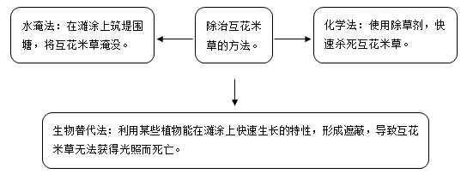
（1）资料中提及的最大分类单位是______。
（2）划线部分说明互花米草与环境的关系是______。
（3）通过抑制呼吸作用除治互花米草的方法是______；慎用化学法的原因是______。
（4）以上资料说明湿地生态系统的______能力是有限的。
【答案】（1）纲 （2）互花米草影响环境（或生物影响环境）
（3） ①. 水淹法 ②. 除草剂可能杀死其他生物（或除草剂可能造成水体污染）
（4）自我调节##自动调节
【解析】
【分析】1．生物与环境的关系：生物适应环境，生物影响环境，环境影响生物。生物适应环境是指生物为了生存下去，在生活习性或者形态结构上力求与环境保持一致。生物影响和改变环境是指由于生物的存在或者某些活动，使得环境有了改观或变化。环境影响生物是指生物的生活受生存空间或生活环境的制约。
2．除草剂是一种用于抑制或消灭杂草的化学品，在农业、园艺和日常生活中被广泛使用。尽管除草剂有其优点，但也存在一些与其使用相关的危害。
【小问1详解】
生物分类单位由大到小是界、门、纲、目、科、属、种。界是最大的分类单位，种是最基本的分类单位。可见，资料中提及的最大分类单位是纲（单子叶植物纲）。
【小问2详解】
生物影响和改变环境是指由于生物的存在或者某些活动，使得环境有了改观或变化。可见，“对湿地生态系统的生物多样性和生态安全造成巨大威胁”说明互花米草与环境的关系是：互花米草影响环境（或生物影响环境）。
【小问3详解】
植物的根进行呼吸作用，需要的是空气中的氧气。滩涂淹水后，水把土壤缝隙中的空气排挤出来了，使土壤中的氧气过少，根毛无法呼吸，导致根烂掉。因此，通过抑制呼吸作用除治互花米草的方法是水淹法。除草剂会对生态系统造成破坏，可能会污染土壤和水体，危害土壤生物和水生生物的健康；长期使用除草剂可能导致土壤贫瘠，破坏土壤结构，减少农田的生产力；除草剂对人类健康也存在潜在威胁。所以，在防治互花米草的方法中，需要慎用化学法。（写1条，合理即可）
【小问4详解】
生态系统具有一定的自动调节能力，但这种自动调节能力有一定限度，当人为的或自然因素的干扰超过了这种限度时，生态系统就会遭到破坏。可见，以上资料说明湿地生态系统的自我调节（或自动调节）能力是有限的。
31. 跳绳是中学普及的运动项目之一，可锻炼肌肉和提高心肺功能。据图回答。

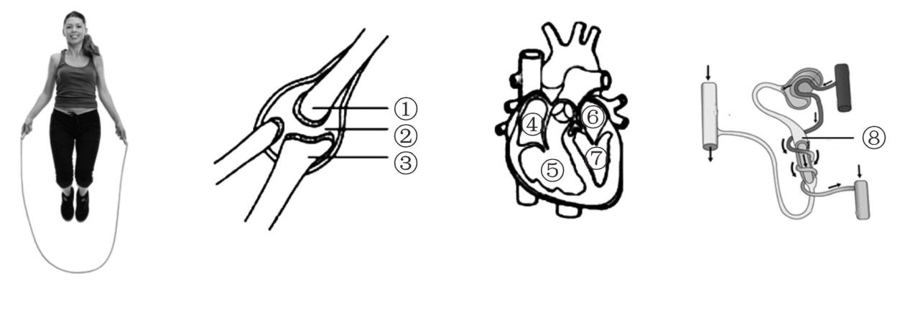
（1）摇绳时，骨骼肌牵动______绕关节活动。肘关节能灵活转动，与[____]中滑液有关。
（2）跳绳时，吸入的氧气经呼吸道进入支气管末端形成的______，通过气体交换进入血液，经______（填血管名称）进入[⑥]，再由[⑦]______泵出并输送到全身各处细胞。
（3）跳绳后大汗淋漓，人体通过分泌激素促进[⑧]对水的______，导致尿量减少。
（4）跳绳需要手脚协调，该过程主要依靠______系统的调节。
【答案】（1） ①. 骨 ②. ②
（2） ①. 肺泡 ②. 肺静脉 ③. 左心室
（3）重吸收##重新吸收
（4）神经
【解析】
【分析】题图中：①是关节头，②是关节腔，③是关节窝，④是右心房，⑤是右心室，⑥是左心房，⑦是左心室，⑧是肾小管。
【小问1详解】
人体能产生运动，是因为骨骼肌受到神经传来的刺激而收缩，再牵动骨绕着关节活动，骨起杠杆作用，关节起支点作用，骨骼肌收缩产生动力。关节囊围成的密闭空腔叫关节腔，内有少量滑液，滑液能减少骨与骨之间摩擦，使其灵活转动。
【小问2详解】
体循环：左心室→主动脉→全身各级动脉→全身各处毛细血管→全身各级静脉→上、下腔静脉→右心房；肺循环：右心室→肺动脉→肺部毛细血管→肺静脉→左心房；跳绳时，吸入的氧气经呼吸道进入支气管末端形成的肺泡，然后进入肺静脉→左心房→左心室，进而运到全身各处。
【小问3详解】
⑧是肾小管，当原尿流经肾小管时，全部葡萄糖、大部分的水和部分无机盐等被肾小管重新吸收。这些被重新吸收的物质进入包绕在肾小管外面的毛细血管中，送回到血液里，而剩下的水和无机盐、尿素等就形成了尿液。人体每天排出的尿液约1.5升，比原尿少了许多。
【小问4详解】
神经系统由脑、脊髓和它们所发出的神经组成。脑和脊髓是神经系统的中枢部分叫中枢神经系统；由脑发出的脑神经和由脊髓发出的脊神经是神经系统的周围部分叫周围神经系统。故跳绳需要手脚协调，该过程主要依靠神经系统的调节。
32. 下图是福建省某中学开展黄瓜栽培实践活动的流程图。据图回答。
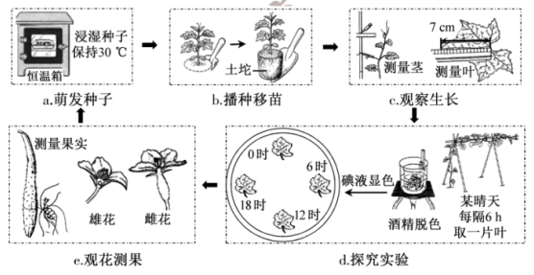
（1）a中恒温箱的主要作用是为种子萌发提供______。
（2）b中用以保护根的措施是______。
（3）c中为4月13日某叶片长度的测量值，将下面柱状图补充完整，以了解4月份黄瓜叶的生长状况。
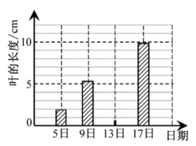______
（4）d为探究一天内叶片淀粉含量的变化。滴加碘液后，蓝色最不明显的是______时的叶片。
（5）e中能长出果实的是______花。将测量选出的“黄瓜之王”制成凉拌黄瓜，渗出的大量汁液主要来自黄瓜细胞的______（填结构名称）。
【答案】（1）适宜的温度
（2）带土坨移苗 （3）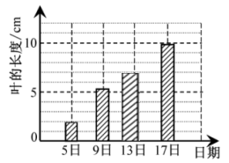
（4）6 （5） ①. 雌 ②. 液泡
【解析】
【分析】（1）种子萌发必须满足环境条件为一定水分、适宜的温度和充足的空气；自身条件是有完整而有活力的胚及胚发育所需的营养物质。
（2）当受精完成后，花瓣、雄蕊及柱头和花柱都完成历史使命，因而纷纷凋落，留下子房继续发育成为果实，其中子房壁发育成果皮，子房里面的胚珠发育成种子，胚珠中的受精卵发育成胚。
【小问1详解】
种子萌发必须满足环境条件为一定的水分、适宜的温度和充足的空气，由此可知，a中恒温箱的主要作用是为种子萌发提供适宜的温度。
【小问2详解】
植物根吸收水的主要部位是根尖的成熟区，移栽植物时，总是保留根部的土坨，目的是为了保护幼根和根毛，提高植物的吸水能力，从而提高移栽的成活率，由此可知，b中用以保护根的措施是带土坨移栽幼苗。
【小问3详解】
4月13日某叶片长度的测量值为7cm，因此柱状图补充完整如下图所示：
【小问4详解】
植物的光合作用只在有光的条件下才能进行，而呼吸作用有光无光都能进行，即植物在夜间只进行呼吸作用消耗有机物，因此傍晚（18时）摘取的叶片由于进行了一天的光合作用，积累的淀粉最多，早晨（6时）摘取的叶片由于进行了一晚的呼吸作用，叶片内的淀粉被大量消耗，叶片内淀粉的含量最低，淀粉遇碘变蓝色，这是淀粉的特性，叶片内淀粉的含量越多，滴加碘液后蓝色越深，反之，蓝色越浅；由此可知，d为探究一天内叶片淀粉含量的变化。滴加碘液后，蓝色最不明显的是6时的叶片。
【小问5详解】
雄蕊包括花药和花丝，雌蕊包括柱头、花柱和子房，受精以后，子房继续发育成果实，因此e中能长出果实的是雌花；液泡中含有细胞液，有各种味道的物质以及营养物质，如各种蔬果汁中含各种有味道的物质以及丰富的营养物质，就是来自于细胞中液泡的细胞液，由此可知，将测量选出的“黄瓜之王”制成凉拌黄瓜，渗出的大量汁液主要来自黄瓜细胞的液泡。
33. 某种羊的毛色有黑色和白色，由一对基因（A、a）控制。已知这种羊的性别决定方式与人类相同。据图回答。
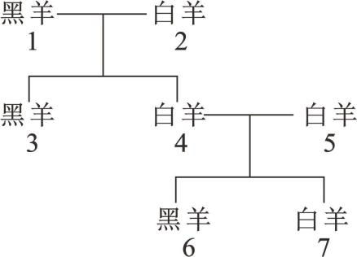
（1）4号羊和6号羊这种亲子间性状的差异，在遗传学上称为______。4号羊和5号羊若再生一只羊，该羊是公羊的可能性是______%。
（2）羊毛色的显性性状是______；2号羊的基因组成是______。
（3）2号羊没有将控制毛色的基因传递给6号羊，判断理由是______。
【答案】（1） ①. 变异 ②. 50
（2） ①. 白色 ②. Aa
（3）6号羊毛色的基因组成为aa，其中一个基因a来自4号羊，且4号羊的基因a来自1号羊而不是2号羊
【解析】
【分析】（1）在一对相对性状的遗传过程中，子代个体中出现了亲代没有的性状，新出现的性状一定是隐性性状，亲代的基因组成是杂合体。
（2）遗传是指亲子间在性状上的相似性，变异是指亲子间和子代个体间在性状上的差异。
（3）人体细胞中决定性别的染色体叫性染色体，人的性别遗传过程如图：
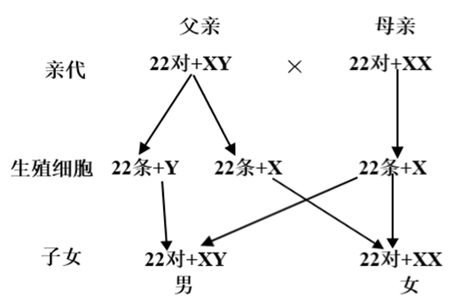 【小问1详解】
变异是指亲子间和子代个体间在性状上的差异，由此可知，4号羊和6号羊这种亲子间性状的差异，在遗传学上称为变异；男性性染色体组成是XY，在形成精子时，产生两种精子：含X染色体的精子和含Y染色体的精子，两者比例X：Y＝1：1；女性性染色体组成是XX，在形成配子时只产生一种含X染色体的卵细胞。含X染色体的精子与卵细胞结合形成的受精卵（XX）发育成女孩，含Y染色体的精子与卵细胞结合形成的受精卵（XY）发育成男孩。所以XX：XY＝1：1，生男生女的可能性各为50%（1/2），已知这种羊的性别决定方式与人类相同，因此4号羊和5号羊若再生一只羊，该羊是公羊的可能性是50%。
【小问2详解】
在一对相对性状的遗传过程中，子代个体中出现了亲代没有的性状，新出现的性状一定是隐性性状，亲代的基因组成是杂合体，根据图中4号羊和5号羊都是白羊，而后代出现了黑羊，因此黑毛是隐性性状，那么白毛是显性性状，其中黑羊的基因组成是aa，白羊的基因组成是Aa或AA，根据图中1号黑羊（aa）和2号白羊的后代中有黑羊（aa），说明双亲遗传给黑羊的基因是a，因此亲代2号白羊的基因组成是Aa，其遗传图谱如下图所示：
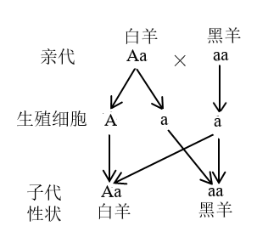 【小问3详解】
6号羊毛色的基因组成为aa，根据（2）中遗传图谱可知，2号羊传给4号羊的基因是A，6号羊的一个基因a来自4号羊，另一个基因a来自5号羊，且4号羊的基因a来自1号羊而不是2号羊，所以2号羊没有将控制毛色的基因传递给6号羊。
34. 生态治理技术已成为河流水体生态修复的关键技术。研究发现，多种沉水植物可以去除水体中的氮、磷及有机物等污染物，还会影响水体溶氧量。某河流的中、下游污染程度不同。为选择合适的沉水植物，科研人员对该污染河流的下游水域开展研究。
（1）实验一：探究沉水植物对水体中氮、磷及有机物的去除率。
实验处理及实验结果如下表。
组别 | 实验材料 | 去除率（%）
组别 | 实验材料 | 氮 | 磷 | 有机物
对照组 | ？ | 8.47 | 2.81 | 27.92
实验组 | 25L下游水样＋金鱼藻 | 94.57 | 73.42 | 65.46
实验组 | 25L下游水样＋苦 草 | 69.50 | 59.90 | 35.65
①对照组的“？”应填______。
②对照组能去除有机物的原因是______。
（2）实验二：探究沉水植物对水体溶氧量的影响。
科研人员于某日9：00~17：00监测以上对照组和实验组的溶氧量变化，结果如下图。
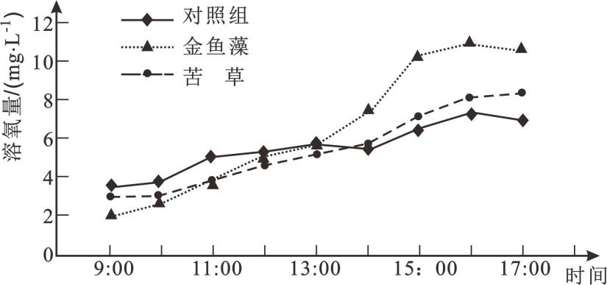
①据图分析，实验组溶氧量的增加量比对照组______，其主要原因是______。
②综合实验一和实验二，有人认为比较适合治理该污染河流下游的沉水植物是金鱼藻，而有人认为实验二的数据还不足以支持此结论，理由是______。
（3）若继续探究上述沉水植物对中游水域的治理效果，实验设计只需更改的一点是______。
【答案】（1） ①. 25L下游水样 ②. 水样中的微生物能分解有机物
（2） ①. 多 ②. 沉水植物光合作用产生的氧气大于呼吸作用消耗的氧气（或沉水植物的光合作用强度大于呼吸作用强度，释放氧气） ③. 9：00~17：00溶氧量的变化不能代表全天溶氧量的变化
（3）将下游水样改为中游水样
【解析】
【分析】1．对照实验是在研究一种条件对研究对象的影响时，所进行的除了这种条件不同外，其他条件都相同的实验，这个不同的条件，就是唯一变量。一般的对实验变量进行处理的，就是实验组，没有对实验变量进行处理的就是对照组。为确保实验组、对照组实验结果的合理性，对影响实验的其他相关因素应设置均处于相同且理想状态，这样做的目的是控制单一变量，便于排除其它因素对实验结果的影响和干扰。
2．光合作用是绿色植物利用光能，在叶绿体内，把二氧化碳和水转化成贮存能量的有机物，并释放出氧气的过程。
3．呼吸作用是细胞内的有机物在氧的参与下被分解成二氧化碳和水，同时释放出能量的过程。
【小问1详解】
①本实验探究了沉水植物对水体中氮、磷及有机物的去除率，唯一变量是沉水植物，因此对照组的“？”应填：25L下游水样。
②分解者是指生态系统中细菌、真菌和放线菌等具有分解能力的微生物，它们能把动植物残体中复杂的有机物，分解成简单的无机物（无机盐、二氧化碳、水），释放到环境中，供生产者再一次利用。可见，对照组能去除有机物的原因是：水样中的微生物能分解有机物。
【小问2详解】
①光合作用需要光，呼吸作用有光无光都可进行；光合作用释放氧气，呼吸作用吸收氧气。在光照较强的情况下，沉水植物光合作用产生的氧气大于呼吸作用消耗的氧气（或沉水植物的光合作用强度大于呼吸作用强度，释放氧气），所以，图中实验组溶氧量的增加量比对照组多。
②沉水植物的光合作用和呼吸作用强度都会对水体溶氧量造成影响。因为9：00～17：00溶氧量的变化不能代表全天溶氧量的变化，所以有人会认为实验二的数据还不足以支持“比较适合治理该污染河流下游的沉水植物是金鱼藻”的结论。
【小问3详解】
若继续探究上述沉水植物对中游水域的治理效果，实验设计只需更改的一点是：将下游水样改为中游水样，其余条件不需要变化。

